Estudiante: Ruby Italy Mamani Chiara

Evidencia de mi maquina virtual con ubuntu-desktop

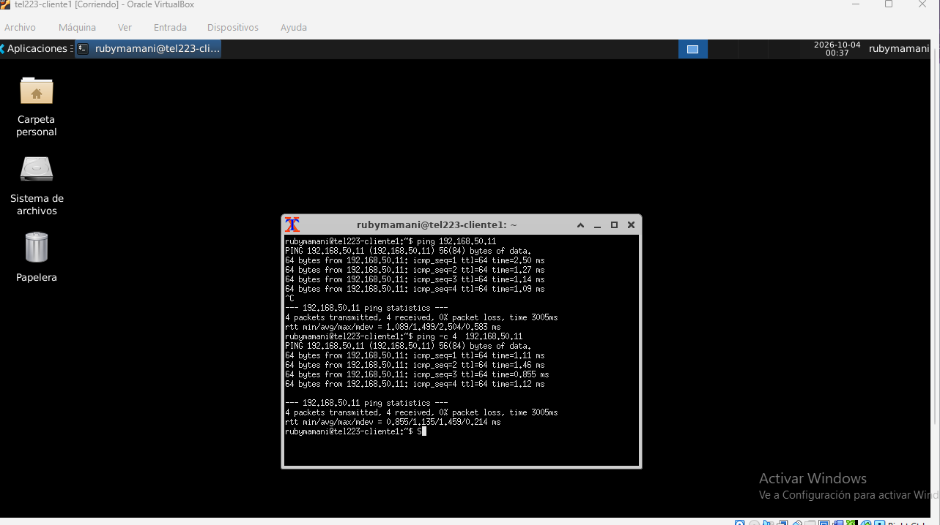
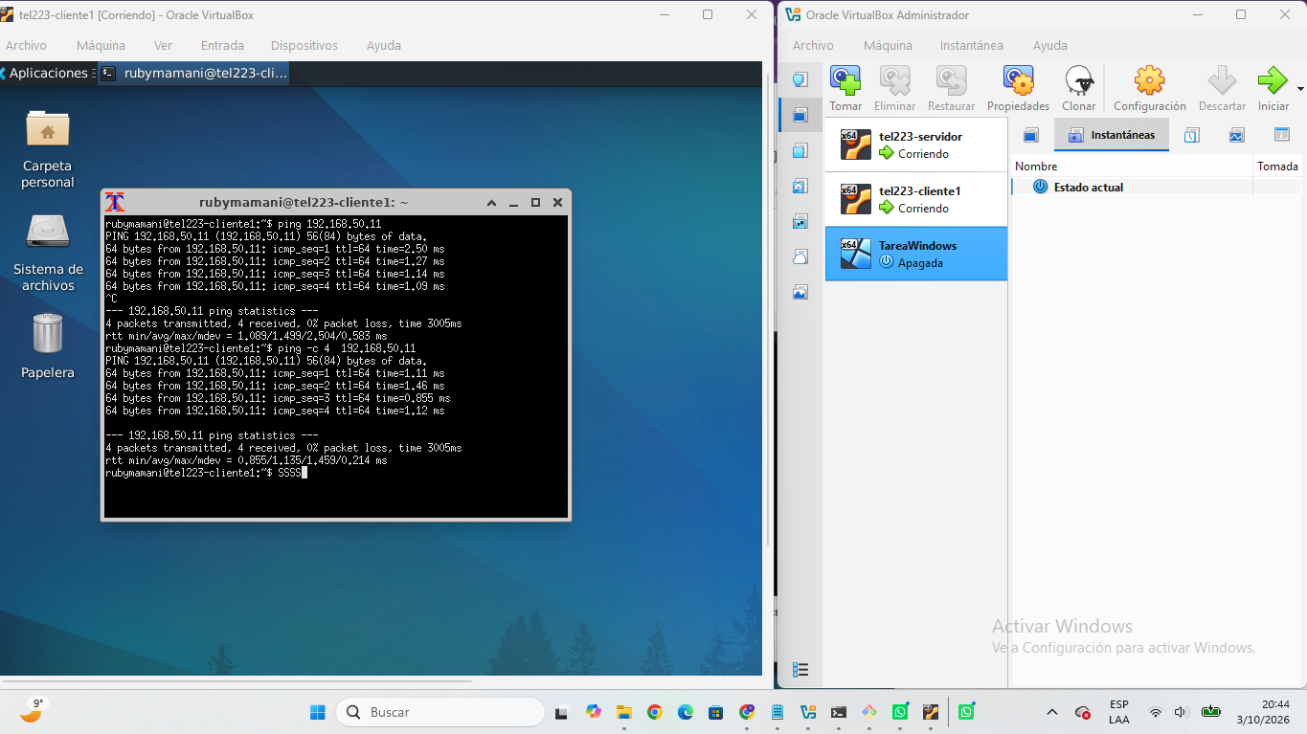
Se cambio el fondo de pantalla y también se observa la terminal en la cual hice ping a mi servidor con ip 192.168.50.11
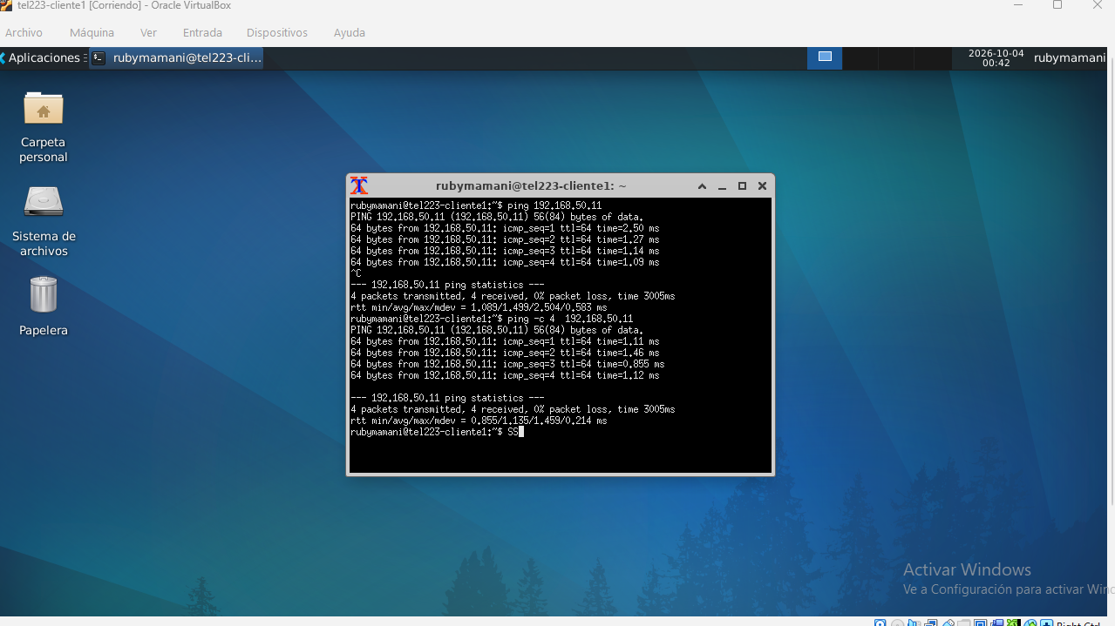
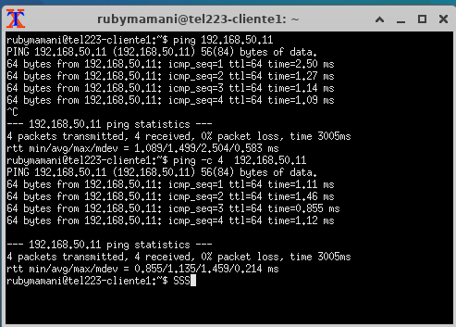

Igual se observa la ip correspondiente de la maquina virtual de cliente.


